**Trigonometria**

(Razões trigonométricas no triangulo retângulo)

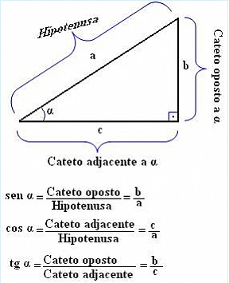

1**.** (Enem) As torres Puerta de Europa são duas torres inclinadas uma contra a outra, construídas numa avenida de Madri, na Espanha. A inclinação das torres é de 15° com a vertical e elas têm, cada uma, uma altura de 114 m (a altura é indicada na figura como o segmento AB). Estas torres são um bom exemplo de um prisma oblíquo de base quadrada e uma delas pode ser observada na imagem.



Utilizando 0,26 como valor aproximado para tangente de 15º e duas casas decimais nas operações, descobre-se que a área da base desse prédio ocupa na avenida um espaço

a) menor que 100m2.

b) entre 100m2 e 300m2.

c) entre 300m2 e 500m2.

d) entre 500m2 e 700m2.

e) maior que 700m2.

2**.** (Enem) Para determinar a distância de um barco até a praia, um navegante utilizou o seguinte procedimento: a partir de um ponto A, mediu o ângulo visual a fazendo mira em um ponto fixo P da praia. Mantendo o barco no mesmo sentido, ele seguiu até um ponto B de modo que fosse possível ver o mesmo ponto P da praia, no entanto sob um ângulo visual . A figura ilustra essa situação:



Suponha que o navegante tenha medido o ângulo e, ao chegar ao ponto B, verificou que o barco havia percorrido a distância . Com base nesses dados e mantendo a mesma trajetória, a menor distância do barco até o ponto fixo P será

a) ****.

b) ****.

c) .

d) .

e) .

3**.** (Enem) Um balão atmosférico, lançado em Bauru (343 quilômetros a Noroeste de São Paulo), na noite do último domingo, caiu nesta segunda-feira em Cuiabá Paulista, na região de Presidente Prudente, assustando agricultores da região. O artefato faz parte do programa Projeto Hibiscus, desenvolvido por Brasil, Franca, Argentina, Inglaterra e Itália, para a medição do comportamento da camada de ozônio, e sua descida se deu após o cumprimento do tempo previsto de medição.

Disponível em: http://www.correiodobrasil.com.br. Acesso em: 02 maio 2010.



Na data do acontecido, duas pessoas avistaram o balão. Uma estava a 1,8 km da posição vertical do balão e o avistou sob um ângulo de 60°; a outra estava a 5,5 km da posição vertical do balão, alinhada com a primeira, e no mesmo sentido, conforme se vê na figura, e o avistou sob um ângulo de 30°.

Qual a altura aproximada em que se encontrava o balão?

a) 1,8 km

b) 1,9 km

c) 3,1 km

d) 3,7 km

e) 5,5 km

4**.** (Enem) Ao morrer, o pai de João, Pedro e José deixou como herança um terreno retangular de 3 km x 2 km que contém uma área de extração de ouro delimitada por um quarto de círculo de raio 1 km a partir do canto inferior esquerdo da propriedade. Dado o maior valor da área de extração de ouro, os irmãos acordaram em repartir a propriedade de modo que cada um ficasse com a terça parte da área de extração, conforme mostra a figura.

**enem2009_caderno7-azul_mat_164**

Em relação à partilha proposta, constata-se que a porcentagem da área do terreno que coube a João corresponde, aproximadamente, a

(considere = 0,58)

a) 50%.

b) 43%.

c) 37%.

d) 33%.

e) 19%.

5**.** (Enem) Uma empresa precisa comprar uma tampa para o seu reservatório, que tem a forma de um tronco de cone circular reto, conforme mostrado na figura.



Considere que a base do reservatório tenha raio r =m e que sua lateral faça um ângulo de 60° com o solo.

Se a altura do reservatório é 12 m, a tampa a ser comprada deverá cobrir uma área de

a) 12m2.

b) 108m2.

c) (12 +)2m2.

d) 300m2.

e) (24 +)2m2.

6. Uma escada faz um ângulo de 30° com a parede vertical de um prédio, ao tocar o topo distante 6m do solo. Determine o comprimento da escada.

a) 4√3m

b) √3m

c) 2√3m

d) 5√2m

e) 4√2m

7. (FAAP-SP) Num trabalho pratico de topografia, um estudante de engenharia civil deve determinar a altura de um prédio situado em terreno plano. Instalado equipamento adequado num ponto do terreno, o topo do prédio é visto sob um ângulo de 60°. Afastando-se o equipamento mais 10 metros do edifício, seu topo passa a ser visto sob um ângulo de 45°. Desprezando-se a altura do aparelho, a altura do edifício (em metros) é:

a) 10 + √3

b) √3/3 + 10

c) 10√3/√3 -1

d) 3√3/10 +√3

e) 10 + √3/3

8. Um avião decola segundo um ângulo de 30°. Pergunta-se:

a) Qual será a distancia após voar 1500m? e após voar voar 3000? Dado: sen 30° = ½.

b) Qual será a distancia percorrida pelo avião ao atingir 1000m de altura?

c) Se o avião decolar segundo um ângulo de 20°, qual será a altura atingida por ele após percorrer 3000m?

Dado: sen 20° = 0,3420.

1. Uma pessoa de 1,64m de altura observa o topo de uma arvore sob um ângulo de 30° com a horizontal. Conhecendo a distância de 6,0m do observador até a arvore, calcular a altura da arvore. Considere tg 30° = 0,58.

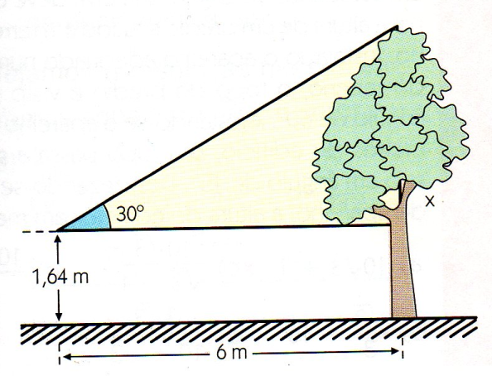

1. Uma escada faz um ângulo de 30° com a parede vertical de um prédio, ao tocar o topo distante 6m do solo. Determine o comprimento da escada:
2. 4 $√3$
3. 6 $√3$
4. 8 $√3$
5. 2 $\sqrt{3}$
$√3$

6. Sendo $∝$ a media de um ângulo agudo tal que sen $∝$ = 24/25. Determine o cos $∝$?
7. 6/24
8. 7/25
9. 6/20
10. 7/20
11. ½
12. Sendo $∝$ a media de um ângulo agudo tal que sen $∝$ = 24/25. Determine a tg $∝$?
13. 24/7
14. 25/7
15. 24/14
16. ½
17. 25/14
18. Num campeonato de asa delta, um participante se encontra a uma altura de 160m e vê o ponto de chegada a um ângulo de 60°, conforme a figura. Calcular o componente horizontal x da distância aproximada em que ele está desse ponto de chegada.

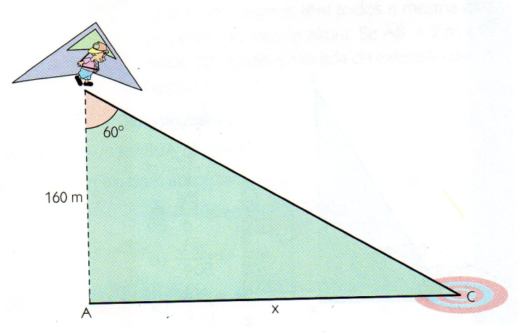

1. 260
2. 252
3. 272
4. 282
5. 292
6. As medidas dos ângulos de um triangulo estão em P.A. de razão 20°. Calcule as medidas dos ângulos do triangulo.

a) 20°, 40° e 90°

b) 40°, 60° e 80°

c) 30°, 60° e 90°

d) 20°, 50° e 70°

e) 20°, 50° e 90°

1. Uma pessoa está a 80 $√3$ m de um prédio e vê o topo do prédio sob um ângulo d 30°. O aparelho que mede o ângulo está a 1,6m do solo. Determine a altura do prédio.

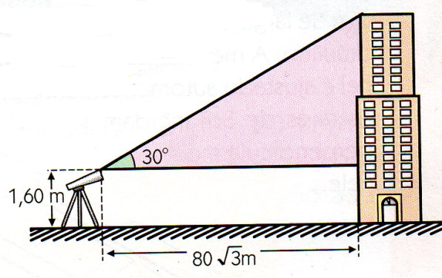

1. 81,6 m
2. 80 m
3. 79, 6 m
4. 82 m
5. 91,6 m
6. (Unesp 2012) *O gol que Pelé não fez*

*Na copa de 1970, na partida entre Brasil e Tchecoslováquia, Pelé pega a bola um pouco antes do meio de campo, vê o goleiro tcheco adiantado, e arrisca um chute que entrou para a história do futebol brasileiro. No início do lance, a bola parte do solo com velocidade de 108 km/h (30 m/s), e três segundos depois toca novamente o solo atrás da linha de fundo, depois*

*de descrever uma parábola no ar e passar rente à trave, para alívio do assustado goleiro*.

*Na figura vemos uma simulação do chute de Pelé.*

**

Considerando que o vetor velocidade inicial da bola após o chute de Pelé fazia um ângulo de 30° com a horizontal (sen30° = 0,50 e cos30° = 0,85) e desconsiderando a resistência do ar e a rotação da bola, pode-se afirmar que a distância horizontal entre o ponto de onde a bola partiu do solo depois do chute e o ponto onde ela tocou o solo atrás da linha de fundo era, em metros, um valor mais próximo de

a) 52,0.

b) 64,5.

c) 76,5.

d) 80,4.

e) 86,6.

1. (Pucpr 2016) O termo acessibilidade significa incluir a pessoa com deficiência na participação de atividades. Um exemplo é o acesso para cadeira de rodas através de rampas. A Associação Brasileira de Normas Técnicas (ABNT) regulamentou a construção dessas rampas. A inclinação com o plano horizontal deve variar de  a  de acordo com a tabela abaixo.

|  |  |
| --- | --- |
| Desnível | Inclinação máxima |
| Mais de |  |
| De  a |  |
| Até |  |

Suponha que seja preciso construir uma rampa para um desnível cuja altura é de  De quanto deve ser o afastamento mínimo, a fim de que essa rampa fique de acordo com o regulamento estabelecido pela ABNT?

a) 

b) 

c) 

d) 

e) 

1. (Efomm 2016) Determine o perímetro do triângulo  em  representado na figura abaixo:



a) 

b) 

c) 

d) 

e) 

1. (Uemg 2016) Observe a figura:



Tendo como vista lateral da escada com 6 degraus, um triângulo retângulo isósceles de hipotenusa  metros, Magali observa que todos os degraus da escada têm a mesma altura.

A medida em  de cada degrau, corresponde aproximadamente a:

a) 

b) 

c) 

d) 

20- (G1 - ifsp 2016) Uma escada de  metros de comprimento está apoiada em uma parede que forma um ângulo de  graus com o chão. Sabendo que o ângulo entre a escada e a parede é de  graus, é correto afirmar que o comprimento da escada corresponde, da distância  do “pé da

escada” até a parede em que ela está apoiada, a:

a) 

b) 

c) 

d) 

e) 

1. (Puccamp 2016) A figura mostra o *ângulo de visão* que um mesmo observador tem de uma estrutura de caixa d’água em dois pontos diferentes. Sabe-se que a altura dos olhos, em relação ao piso plano sobre o qual a estrutura está apoiada perpendicularmente, é exatamente a metade da altura da estrutura da caixa d’água, e que a distância entre os dois pontos de observação é de  metros.



Dados:

|  |  |  |  |
| --- | --- | --- | --- |
|  |  |  |  |
|  |  |  |  |
|  |  |  |  |
|  |  |  |  |

A partir dessas informações, é possível determinar que a altura da estrutura da caixa d’água, em metros, é igual a

a) 

b) 

c) 

d) 

e) 

1. (G1 - cftmg 2016) O triângulo  é retângulo em  e os segmentos  e  são perpendiculares.



Assim, a medida do segmento  vale

a) 

b) 

c) 

d) 

1. (Uece 2016) Uma pessoa, com  de altura, está em um plano horizontal e caminha na direção perpendicular a um prédio cuja base está situada neste mesmo plano. Em certo instante, essa pessoa visualiza o ponto mais alto do prédio sob um ângulo de  graus. Ao caminhar mais  visualiza o ponto mais alto do prédio, agora sob um ângulo de  graus.

Nestas condições, a medida da altura do prédio, em metros, é aproximadamente

a) 

b) 

c) 

d) 

1. (G1 - cps 2016) Um terreno inclinado traz dificuldades para a construção civil, para a agricultura e para um caminhante aventureiro.

Seja  a medida do angulo que a superfície do terreno faz com o plano horizontal, conforme a figura.



A taxa de declividade, ou apenas declividade, de um terreno é a tangente desse angulo  A declividade de um terreno é, normalmente, expressa em porcentagem, por exemplo, se  então, a taxa de declividade é 

Um excursionista sobe uma montanha que tem declividade de  Considere que, do ponto que o excursionista partiu até o topo da montanha, o desnível vencido foi de  metros.

Nessas condições, a menor distância percorrida pelo excursionista até o topo da montanha e, em quilômetros,

a) 

b) 

c) 

d) 

e) 

25- (Uece 2016) As diagonais de um retângulo dividem cada um de seus ângulos internos em dois ângulos cujas medidas são respectivamente  e  Se  é a medida do maior lado e  é a medida do menor lado do retângulo, então a relação entre  e  é

a) 

b) 

c) 

d) 

1. (Unesp 2015) A figura representa a vista superior do tampo plano e horizontal de uma mesa de bilhar retangular  com caçapas em    e  O ponto  localizado em  representa a posição de uma bola de bilhar, sendo  e  Após uma tacada na bola, ela se desloca em linha reta colidindo com  no ponto  sendo a medida do ângulo  igual  Após essa colisão, a bola segue, em trajetória reta, diretamente até a caçapa 



Nas condições descritas e adotando  a largura do tampo da mesa, em metros, é próxima de

a) 

b) 

c) 

d) 

e) 

1. (G1 - cps 2015)

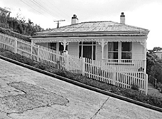

A inclinação das vias públicas é um problema para o transporte.

Na cidade de Dunedin, na Nova Zelândia, está localizada a rua Baldwin que, em seu trecho inferior, tem uma rampa de inclinação moderada e, em seu trecho superior, tem uma rampa extremamente íngreme.

O trecho com maior inclinação apresenta uma taxa de  o que significa que, para cada  metros percorridos horizontalmente, é necessário vencer  metro na vertical.

<http://tinyurl.com/nxluef7> Acesso em: 22.02.2015. Adaptado.

Considere que:

- o ângulo de inclinação de uma rampa é medido entre a horizontal e a rampa;

- a inclinação de uma rampa é expressa pela tangente do seu ângulo de inclinação; e

- o triângulo retângulo, da figura, representa parte do trecho com maior inclinação da rua Baldwin.



Adote:

|  |  |
| --- | --- |
| **Ângulo** | **Tangente** |
|  |  |
|  |  |
|  |  |
|  |  |
|  |  |

Nessas condições, o ângulo de inclinação desse trecho da rua Baldwin é mais próximo de

a) 

b) 

c) 

d) 

e) 

1. (G1 - ifsc 2015) Em uma aula prática, um professor do curso técnico de edificações do campus Florianópolis do IFSC, pede para que seus alunos determinem a altura de um poste que fica nas instalações da instituição, porém há uma impossibilidade para se chegar tanto ao topo do poste, bem como sua base. Para realizar tal medida, são disponibilizados para os alunos uma trena (fita métrica) e um teodolito. É realizado o seguinte procedimento: primeiro crava-se uma estaca no ponto  a  metros da base do poste e mede-se o ângulo formado entre o topo do poste e o solo, que é de  (sessenta graus); em seguida, afastando-se  (dez metros) em linha reta do ponto  e cravando uma nova estaca no ponto  mede-se novamente o ângulo entre o topo do poste e o solo, que é de  (trinta graus).

A partir do procedimento descrito e da figura abaixo, é CORRETOafirmar que a altura do poste é de aproximadamente:



Dados:      

a) 

b) 

c) 

d) 

e) 

1. (Pucpr 2015) Um determinado professor de uma das disciplinas do curso de Engenharia Civil da PUC solicitou como trabalho prático que um grupo de alunos deveria efetuar a medição da altura da fachada da Biblioteca Central da PUC usando um teodolito. Para executar o trabalho e determinar a altura, eles colocaram um teodolito a  metros da base da fachada e mediram o ângulo, obtendo  conforme mostra figura abaixo. Se a luneta do teodolito está a  do solo, qual é, aproximadamente, a altura da fachada da Biblioteca Central da PUC?

Dados 



a) 

b) 

c) 

d) 

e) 